Počet datových zpráv poprvé překročil hranici 12 milionů za měsíc. Výrazně zrychlil i růst počtu uživatelů

  - Využívání datových schránek překonalo další milník. Počet zpráv za březen vyšplhal na 12,28 mil. Dosud byl rekordní loňský říjen s 10,5 milionu přenesených zpráv. Za první čtvrtletí vzniklo téměř 65 tisíc datových schránek, stejně jako za celé druhé pololetí 2020.

Praha 12. dubna 2021 – Stále víc lidí chce komunikovat s úřady elektronicky. První tři měsíce letošního roku znamenají růst počtu datových schránek vždy víc než o 10 tisíc. Dvouciferný růst v tisících byl dosud spíš výjimečný. Vzhledem k posunutí termínu odevzdání daňového přiznání na konec dubna by měl být růst nadprůměrný i tento měsíc stejně jako v loňském roce.

„Elektronická komunikace znamená nejen finanční úsporu, ale lidé se především chtějí vyhnout tomu, aby stáli fronty na úřadech. Díky datové schránce můžou odeslat daňové přiznání elektronicky, stejně tak komunikovat s úřady ohledně všech dalších agend,“ říká Pavel Nemrava, ředitel divize eGovernment ze společnosti Software602. Objem komunikace pomocí datových schránek ukazuje následující graf.

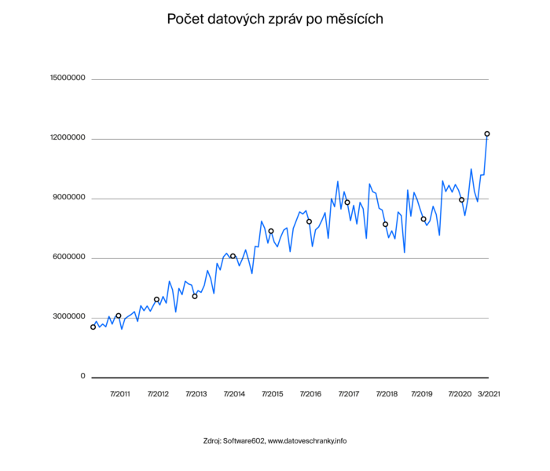

Penetrace datových schránek fyzických osob je stále poměrně malá, ale zrychluje. Za letošní první čtvrtletí si lidé či firmy zřídili stejné množství datových schránek na žádost jako za celé druhé pololetí loňského roku!

„Stát si začíná uvědomovat, že elektronická komunikace občanů a podnikatelů se státem je oboustranně výhodná, a to nejenom v této pandemické době. Do senátu odešla novela, která občanům, kteří chtějí využít digitální identitu, zřizuje datovou schránku automaticky bez nutnosti chodit na Czech POINT. Podnikatelé budou mít datovou schránku zřízenou automaticky po zápisu do příslušného rejstříku. Kromě toho poštovní datová zpráva – tedy datová zpráva mezi podnikateli – od 1. dubna zlevnila na 5 Kč, a umožňuje tak reálně úsporu nákladů poštovní komunikace o desítky procent,“ upozorňuje Pavel Nemrava.

Měníme způsob, jak lidé pracují s dokumenty
Jsme 602®. Stvořili jsme legendární textový editor T602, první elektronickou poštu s archivací zásilek, první formulářové dokumenty s elektronickým podpisem ve formátu XML a první transakční jádro v EU, které doručilo přes miliardu právně závazných digitálních dokumentů. Pomohli jsme postavit Datové schránky nebo Czech POINT. Od roku 1991 vyvíjíme software, který lidem šetří čas, peníze a spoustu papíru. Více na https://www.602.cz/o-602.

Kontakty pro média:

Zuzana Štefanková
PR & Event Coordinator
Software602 a.s.
Tel: +420 602 328 769
stefankova@602.cz

Jan Potůček
Account Manager
TAKTIQ COMMUNICATIONS
Tel: +420 606 222 928
jan.potucek@taktiq.com

